HTTP服务和AJAX编程

服务器
通俗的讲，能够提供某种服务的机器（计算机）称为服务器

服务器类型
按服务类型可分为：文件服务器、数据库服务器、邮件服务器、Web 服务器等；
按操作系统可分为：Linux服务器、Windows服务器等；
按应用软件可分为 Apache服务器、Nginx 服务器、IIS服务器、Tomcat服务器、Node服务器等。

服务器软件
使计算机具备提供某种服务能力的应用软件，称为服务器软件
文件服务器：Server-U、FileZilla、VsFTP等；
数据库服务器：Oracle、MySQL、PostgreSQL、MSSQL、DB2等；
邮件服务器：Postfix、Sendmail等；
HTTP 服务器：Apache、Nginx、IIS、Tomcat、NodeJS等；
通过安装相应的服务软件，然后进行配置后就可以使计算具务了提供某种服务的能力

HTTP服务器
即网站服务器，主要提供文档(文本、图片、视频、音频)浏览服务。

服务端开发
HTTP服务器可以结合某一编程语言处理业务逻辑，由此进行的开发，通常称之为服务端开发；
常见的运行在服务端的编程语言包括 PHP、Jsp、Asp、Python、Ruby、Perl等；

客户端
具有向服务器索取服务能力的终端
比如 手机、电脑
客户端软件
浏览器、QQ、迅雷、Foxmail等

前端开发
以浏览器为宿主环境，结合 HTML、CSS、Javascript等技术，而进行的一系列开发，通常称之为前端开发。
注：这里会涉及到 B/S、C/S 结构(了解)

网络基础

IP地址
所谓IP地址就是给每个连接在互联网上的主机分配的一个32位地址。(就像每部手机能正常通话需要一个号码一样)
查看本机IP地址 ipconfig、ifconfig

域名
域名是一个IP地址的“面具”，由于IP地址基于数字，不方便记忆，于是便用域名来代替IP地址。
查看域名对应的IP地址 ping、tracert

DNS
DNS记录了 IP 地址和域名的映射（对应）关系；
查找优先级 本机hosts文件、DNS服务器

端口
端口号是计算机与外界通讯交流的出口，每个端口对应不同的服务
查看端口占用情况 netstat -an
常见端口号 80、8080、3306、21、22

搭建HTTP服务
Windows + Apache + Mysql + PHP，首字母组合。

安装WampServer
安装wampserver，和普通软件安装无差别，除指定安装路径外，其它默认安装

管理HTTP服务
任务图标绿色为正常启动状态
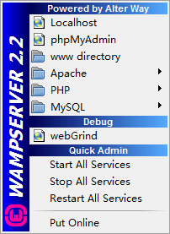

配置网站根目录
网站根目录是Web服务器上存放网站程序的空间。
a) 控制台选择
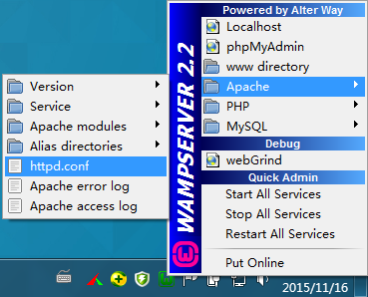
或者 wampserver安装目录下
bin\apache\Apache2.2.21\conf\httpd.conf
b) 查找并修改
例如：
这样就指定了 "D:/www/"为存放网站的根目录。
c)配置根目录，查找
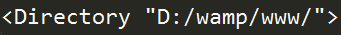
修改成
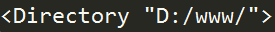
d)修改完后，并不能立即生效，需要重启Apache
注：可以指定任意目录为根目录

网站部署

配置虚拟主机
可以在一台Web服务器上指定多个虚拟服务器，可分别为每个虚拟服务器指定根目录。
a)在httpd.conf 中找到
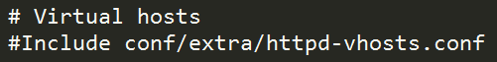
去掉前面的#号注释，开启虚拟主机配置
b)打开conf/extra/httpd-vhosts.conf
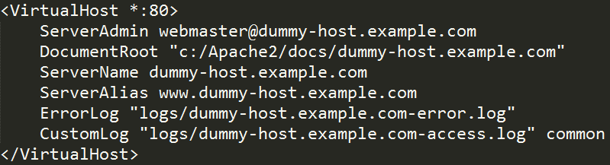
DocumentRoot "D:/www/example"
ServerName "example.com "
ServerAlias "www.example.com"
其它项无需指定
c)修改DNS（hosts）文件
打开C:\Windows\System32\drivers\etc\hosts
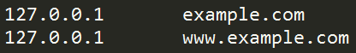
注：修改hosts文件权限
d)重启Apache

网络传输协议
指服务器和客户端间进行通信时的约束和规范。

常见协议
1、HTTP 超文本传输协议
2、FTP 文件传输协议
3、SMTP 简单邮件传输协议等。

HTTP协议
即超文本传输协议
一次HTTP连接由从客户机到服务器的请求(Request)和从服务器到客户机的响应(Response)构成。
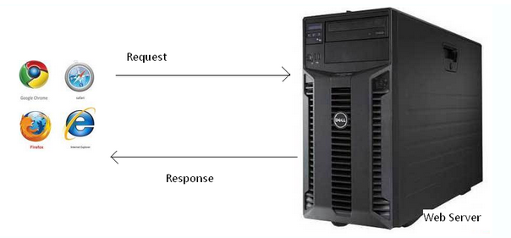
常用请求方法 POST、GET、PUT、DELETE

请求
a)请求由客户端发起
格式组成：请求行、请求头、请求主体
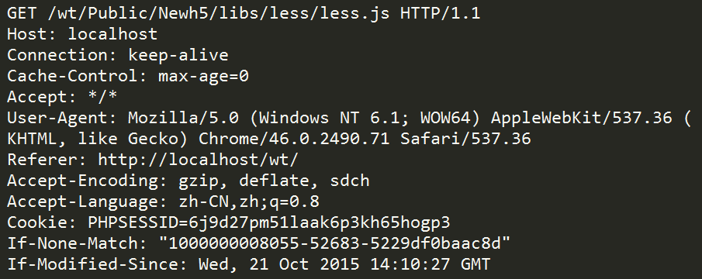
aa)请求行
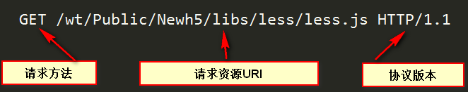
ab)请求头
Host：localhost请求的主机
Connection：Keep-alive 持久连接
Cache-Control：max-age=0控制缓存
Accept：*/* 接受的文档MIME类型
User-Agent：很重要
Referer：“我从哪里来的”
Accept-Encoding：可接受的压缩格式
If-None-Match：记录服务器响应的ETag值，用于控制缓存
If-Modified-Since：记录服务器响应的Last-Modified值

响应
b)响应由服务器发出
格式组成：状态行、响应头、响应主体
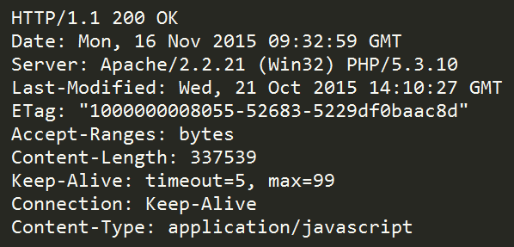

ba)状态行
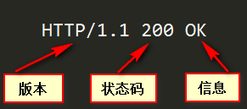
bb)响应头
Date：响应时间
Server：服务器信息
Last-Modified：资源最后修改时间
ETag：资源修改后生成的唯一标识
Content-Length：响应主体长度
Keep-Alive：持久连接的时间
Content-Type：响应资源的MIME类型

调试工具
利用HTTP抓包工具在开发中可以帮我们进行调试，常用抓包工具HttpWatch、Fiddler、Charles、FireBug等
浏览器插件
Firebug、HttpWatch、chrome dev tools
代理软件
Charles、Fiddler

协商缓存
利用浏览器的缓存机制，可以有效的减少HTTP的请求，提高页面加载速度，增强用户体验，同时也能极大的减轻服务器的负担，结合HTTP协议，缓存协商就是根据HTTP协议实现缓存控制的一种机制。

PHP 基础

变量
变量以$开头 字母/数字/下划线 不能以数字开头
大小写敏感
变量作用域 global local *static

内容输出
echo：输出简单数据类型，如字符串、数值
print_r()：输出复杂数据类型，如数组
var_dump()：输出详细信息，如对象、数组

数据类型
字符型、整型、浮点型、布尔型、数组、对象、NULL
gettype() 检测数据类型
is_string() 是否是字符
is_array() 是否是数组

运算符
基本与Javascript语法一致
. 号表示链接符

分支、循环语句
与Javascript基本一致
foreach()
switch()

函数
与Javascript基本一致
函数名对大小写不敏感
默认参数

文件引入
include 引入失败后程序继续执行
require 引入失败后程序终止执行

超全局变量
$_GLOBALS
$_SERVER
$_GET
$_POST
$_REQUEST
$_FILES
$_COOKIE
$_SESSION
$_ENV

表单处理
表单name属性的是用来提供给服务端接收所传递数据而设置的
表单action属性设置接收数据的处理程序
表单method属性设置发送数据的方式
当上传文件是需要设置 enctype="multipart/form-data"
$_GET接收 get 传值
$_POST接收 post 传值
$_FILES接收文件上传

常用PHP函数

AJAX编程
即 Asynchronous Javascript And XML
AJAX 不是一门的新的语言，而是对现有持术的综合利用
本质是在HTTP协议的基础上通过异步的方式与服务器进行通信

异步
指某段程序执行时不会阻塞其它程序执行，其表现形式为程序的执行顺序不依赖程序本身的书写顺序，相反则为同步
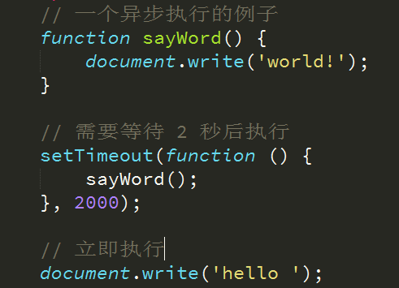
现实生活中的一个例子
打电话时同步 发消息是异步

XMLHttpRequest
a）Ajax基础实例
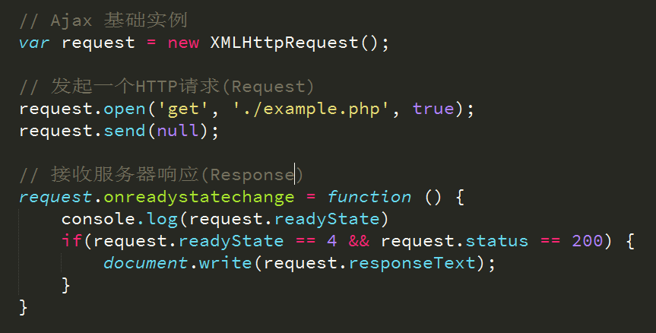
HTTP请求3个部分组成
请求行
请求头
请求主体
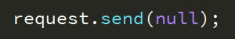
HTTP响应是由服务端做出的，作为客户端更应关心的是响应的结果，其结果是状态行、响应头、响应主体构成
监听服务端响应
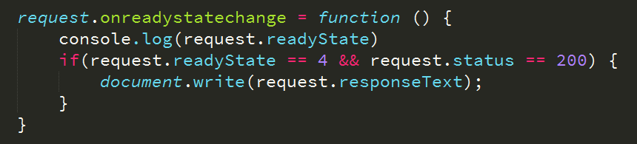
获取状态行
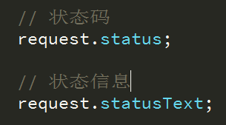
获取响应头
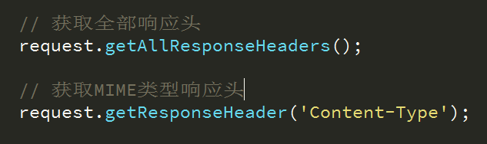
响应主体
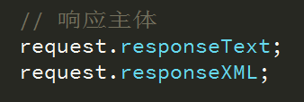
我们需要检测并判断响应头的MIME类型后确定使用request.responseText或者request.responseXML
GET和POST请求方式的差异
GET没有请求主体，使用request.send(null)
GET可以通过在请求URL上添加请求参数
POST可以通过request.send('name=itcast&age=10')
POST需要设置
问题？如何获取复杂数据呢

XML
XML是一种标记语言，很类似HTML，其宗旨是用来传输数据，具有自我描述性。
a)标准XML文档
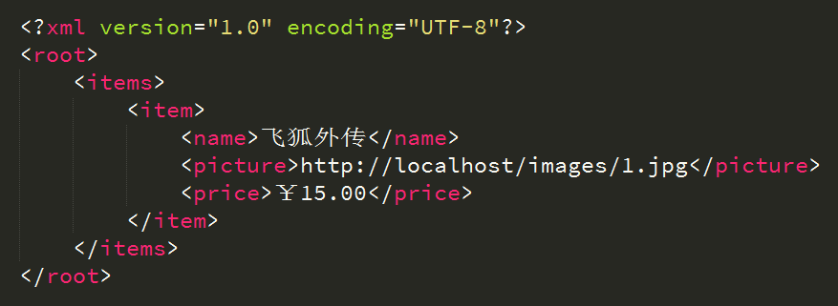
必须有一个根元素
不可有空格、不可以数字或.开头、大小写敏感
不可交叉嵌套
属性双引号
特殊符号要使用实体
注释和HTML一样
b) XML验证 (DTD)
示例
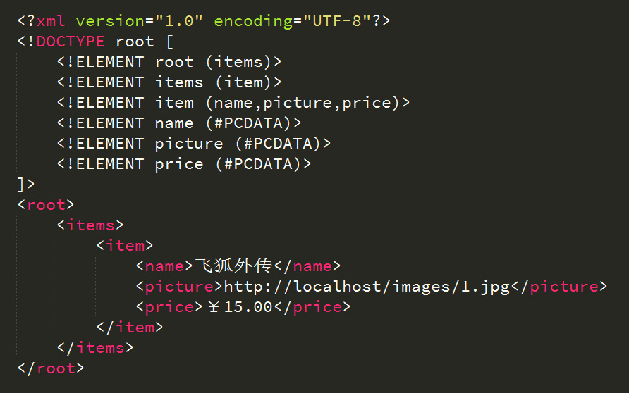

JSON
即 JavaScript Object Notation，另一种轻量级的文本数据交换格式
独立于语言
语法规则
数据在名称/值对中
数据由逗号分隔
花括号保存对象方括号保存数组
使用双引号
JSON解析
eavl()、JSON对象 JSON.parse()、JSON.stringify()
归纳总结XML和JSON的差异以及优缺点

兼容性
IE5、IE6中使用 ActiveObject("Microsoft.XMLHTTP")
如下图
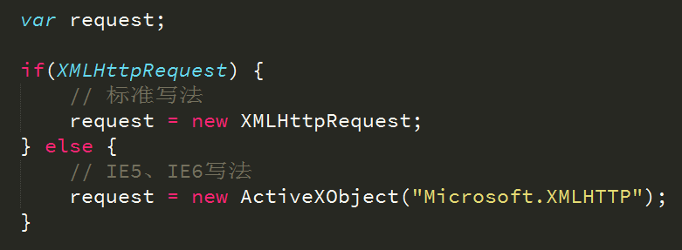

封装Ajax工具函数

jQuery中的Ajax
jQuery中的Ajax是基于XMLHttpRequest进行的封装，通过灵活的参数配置，可以极大的提高开发效率。
一个典型jQuery Ajax实例
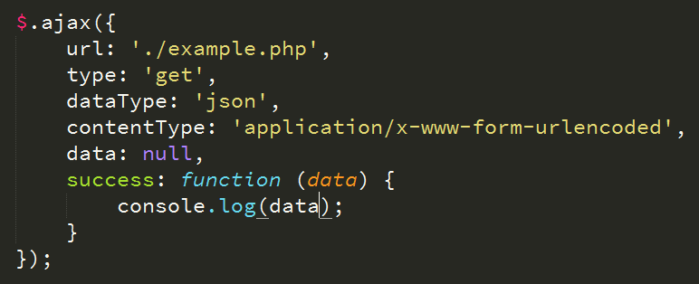
jQuery Ajax API
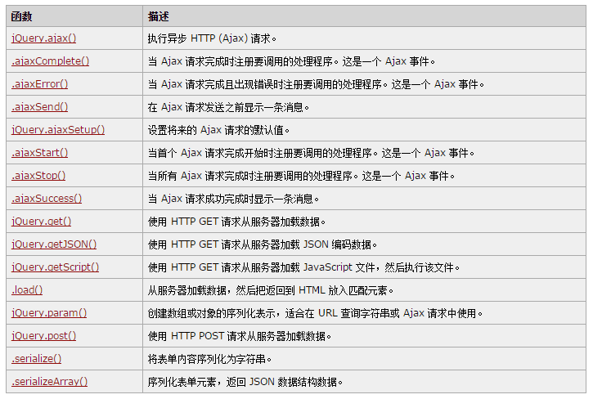

常见Ajax插件
Nprogress.js

同源策略与跨域
同源策略是浏览器的一种安全策略
所谓同源是指，域名，协议，端口完全相同
例如http://www.example.com/
http://api.example.com/detail.html | 不同源 | 域名不同
https//www.example.com/detail.html | 不同源 | 协议不同
http://www.example.com:8080/detail.html | 不同源 | 端口不同
http://api.example.com:8080/detail.html | 不同源 | 域名、端口不同
https://api.example.com/detail.html | 不同源 | 协议、域名不同
https://www.example.com:8080/detail.html | 不同源 | 端口、协议不同
http://www.example.com/detail/index.html | 同源 | 只是目录不同

http://api.example.com/detail.html 和 http://www.example.com/index.html 通过domain.name来解决，即同时设置 domain.name = example.com

跨域解决方案
document.domain + iframe
window.name + iframe
location.hash + iframe
window.postMessage()

JSONP
Access-Control-Allow-Origin
服务器代理

jQuery中对JSONP的使用

模板引擎

原理剖析

流行模板引擎
artTemplate、JsRender、baiduTemplate、Mustache、Hanldebars

artTemplate

综合实战

